附件5
用人单位网上申报操作流程

申报人员所在单位的账号与浙江政务服务网法人登陆账号相同，具体审核办法如下：
一、申报人员所在单位网上审核操作办法
1．登录管理服务平台注册。登录浙江省专业技术职务任职资格申报与评审管理服务平台（https://zcps.rlsbt.zj.gov.cn），点击“用人单位登录”——“法人登录”后，进行注册。（不推荐使用“电子营业执照登录”）
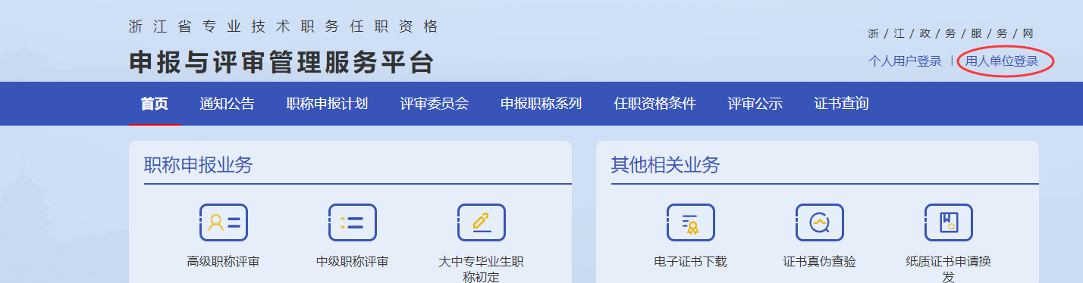

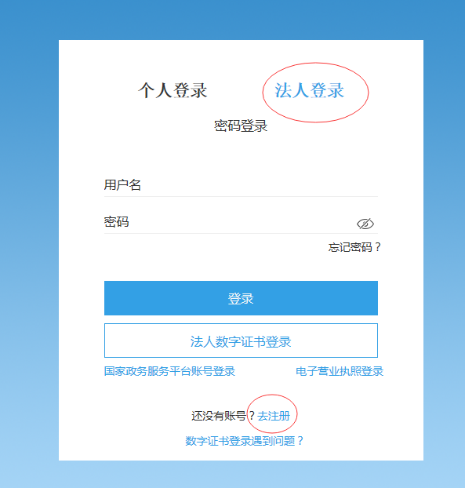
2．授权审核。注册完成后，登录管理服务平台。首次登录用户，需下载打印用人单位委托证明，加盖单位公章后上传PDF扫描件，提交管理服务平台审核，审核通过会收到12333短信提示。
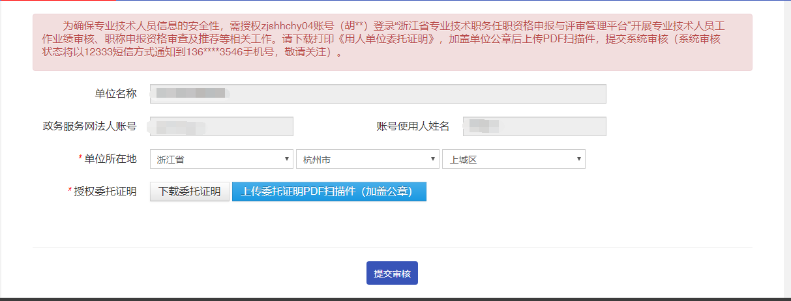

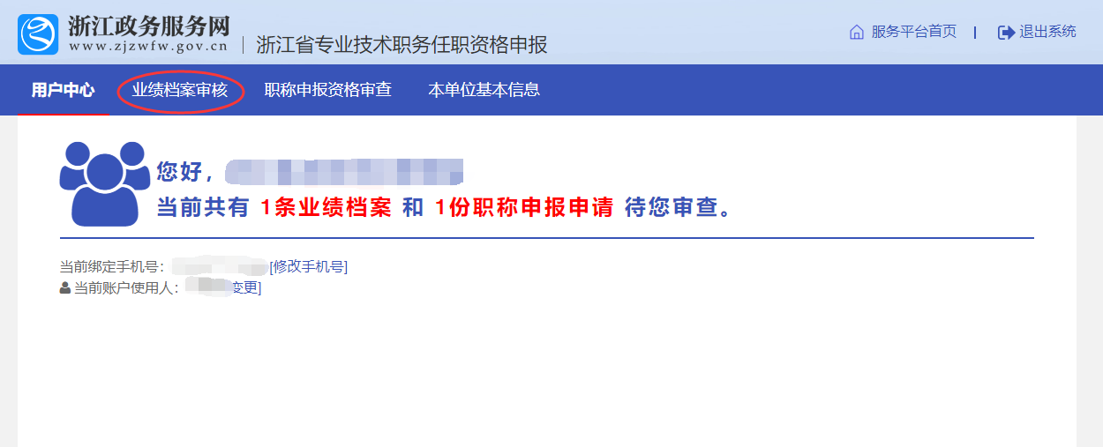

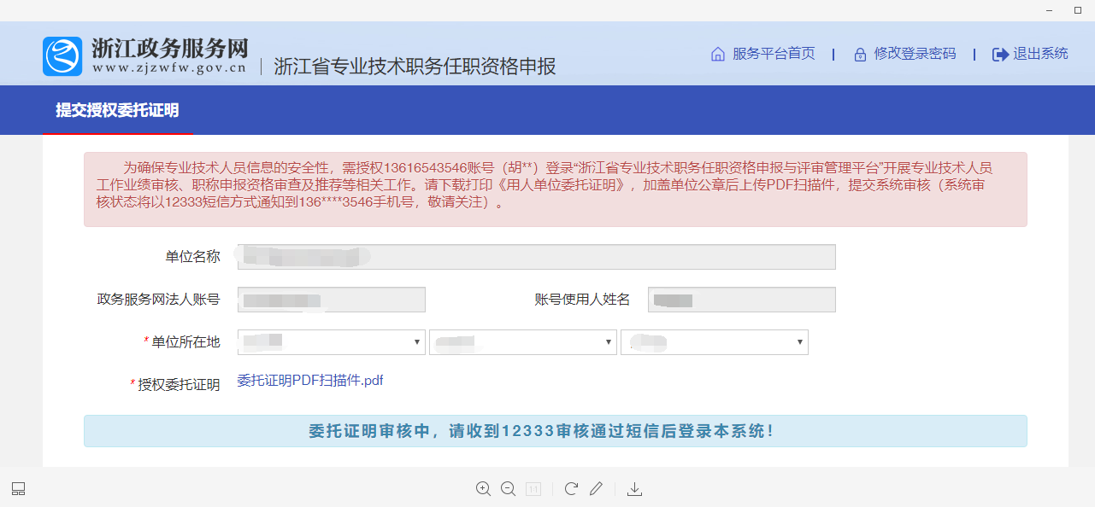
3．业绩档案审核。用人单位登录管理服务平台后，会显示需要审核的业绩档案资料和职称申报申请。点击“业绩档案审核”，对专业技术人员的基本信息和相关业绩档案进行审核。点击“职称申报资格审查”，对专业技术人员的申报信息进行审查。注意：申报人员的业绩档案未完成审核前，无法进行职称申报。
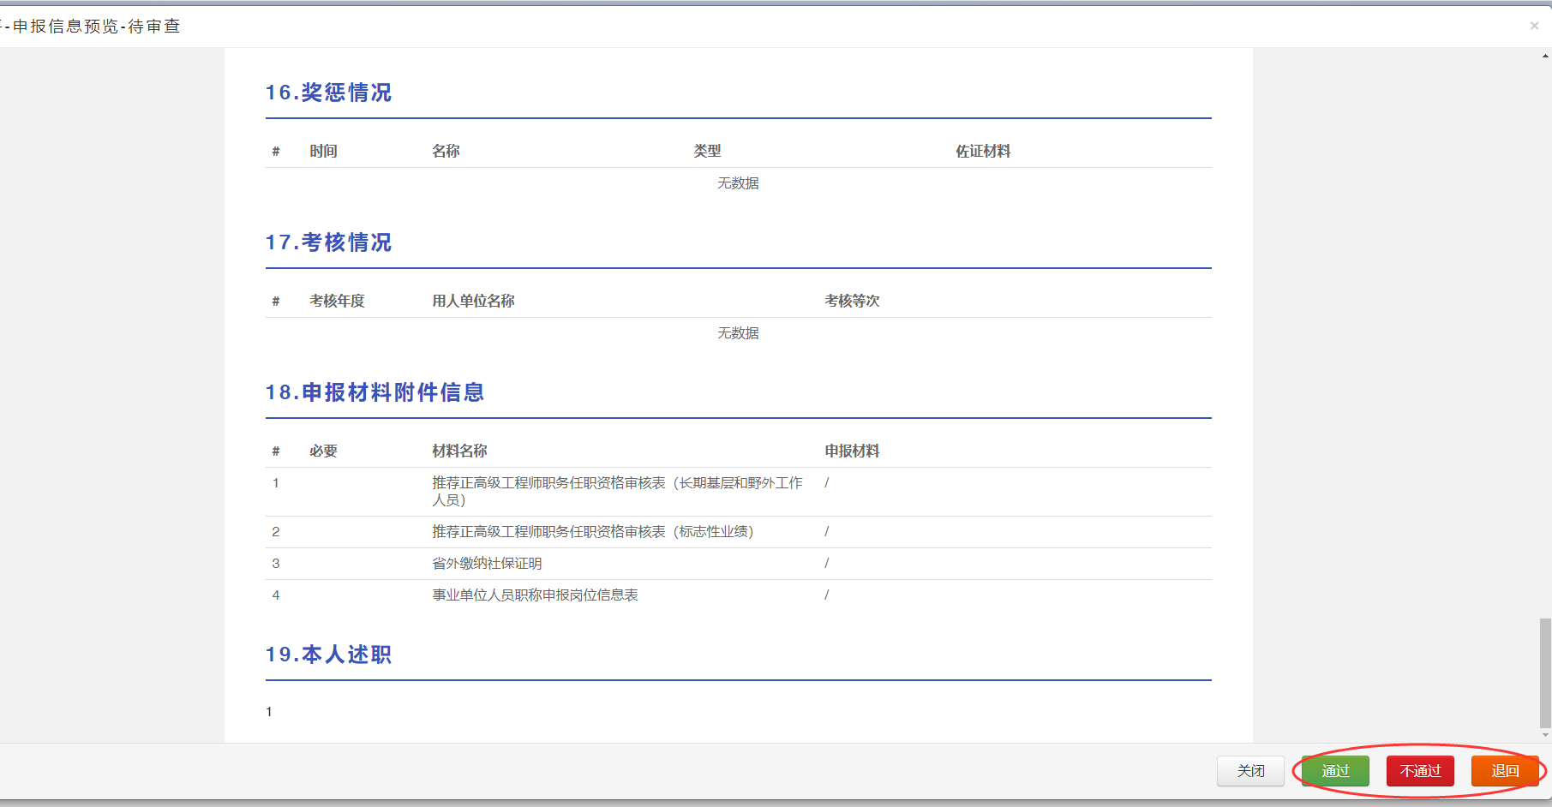

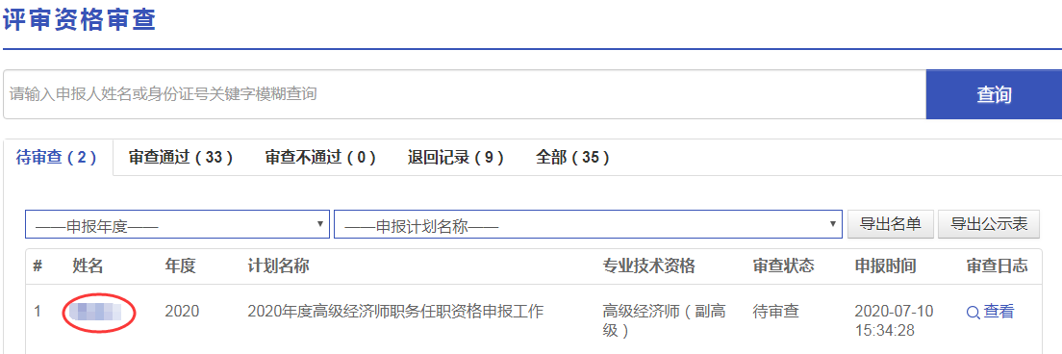

4．申报资料审核。单位逐条逐项对申报人员的职称申报信息进行审查，如发现资料提供不全，信息有误等，及时退回修改；审核无误后，点击“通过”按钮，并填写审核通过意见。并录入对申报人员的业绩公示情况和审查意见，提交主管部门审核。

二、审查注意事项
用人单位必须本着对申报人员负责、对单位负责的态度，认真及时对所在单位申报人员的基础信息、相关业绩档案的真实性、准确性进行审核，并将申报人员业绩材料以适当方式进行不少于5个工作日的公示，公示情况在填写审核意见时录入系统。因申报材料不符合要求等产生的不利影响由个人和推荐单位负责。

